**<EMS 0194–Emissão de Bandeiras>**

Histórico de Revisão

|  |  |  |  |  |
| --- | --- | --- | --- | --- |
| **Data** | **Versão** | **Descrição** | **Autor(es) da Revisão** | **Área** |
| 28/04/2012 | 1.0 | Especificação Funcional | Francivaldo | TI-DGB |

INFORMAÇÕES DA EMS*

|  |  |
| --- | --- |
| **No. doBacklog:** | **Fornecedor:TI-DGB** |
| **Executor:** |
| **Analista Abril:**Eduardo Castro | **Área:**Treelog |

ESCOPO[1]*

|  |
| --- |
| Descrição e Objetivo da Manutenção: Tela responsável pela impressão de bandeiras. |
|  |

ESPECIFICAÇÃO FUNCIONAL[2]*

## Regras de Negócio envolvidas na Manutenção

Na funcionalidade de “Emissão das Bandeiras”, o usuário informará o filtro por semana de recolhimento. Esse combo será um combo de seleção.

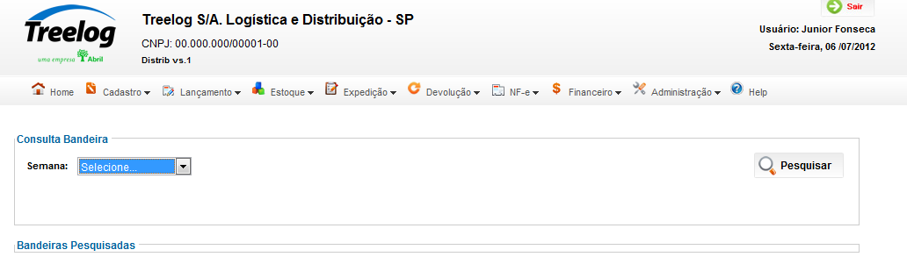

Se selecionada a opção de pesquisa por semana de recolhimento, a funcionalidade mostrará no Grid as informações de Código, Produto, Edição e pacote padrão. Após pesquisa, quando o usuário clicar no botão “Imprimir Bandeiras”, a funcionalidade exibirá pop-up pedindo a confirmação da quantidade de pallets.

O usuário informará a quantidade de pallets e em seguida clica no botão “Confirmar”.

A funcionalidade abrirá o espelho da bandeira e possibilitará a impressão considerando a informação de quantidade de pallet informada, ou seja, se for informada dois pallets, serão impressas duas bandeiras, uma com a informação de quantidade (1/2) e outra com a informação de quantidade (2/2).

Nessa funcionalidade, o sistema considerará que a bandeira será emitida sempre como operação bancas. Essa informação constará na bandeira.

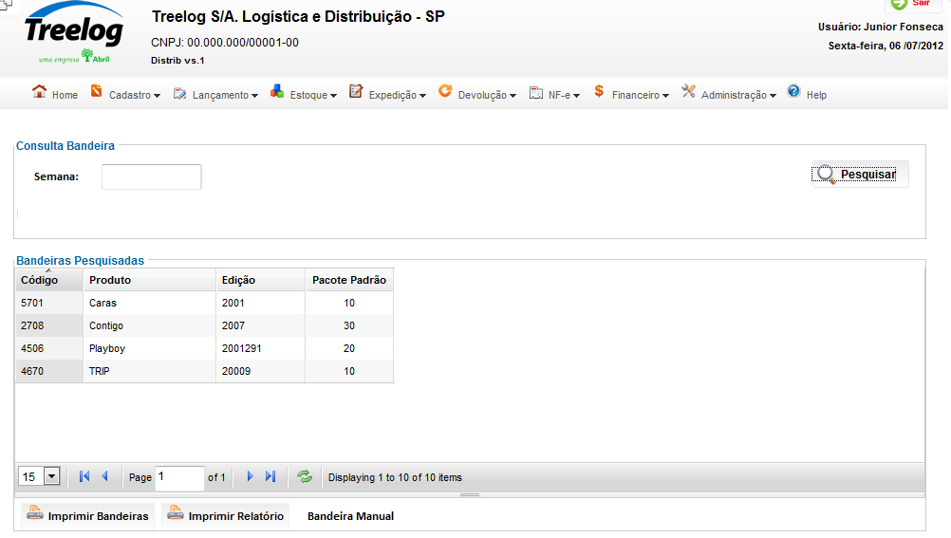

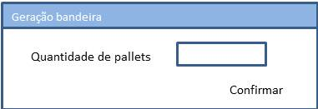

Na bandeira constarão as informações do nome da praça, destino, semana de recolhimento, operação (banca ou Varejo) e quantidade de pallets.

A funcionalidade terá um botão “Bandeira Manual”. O usuário poderá digitar manualmente todos os campos informados na bandeira e solicitar a impressão.

Nesse acesso, a funcionalidade mostrará a bandeira com as informações de Nome da Praça, Semana de Recolhimento, Operação em branco. Após preenchimento, o usuário informará a quantidade de pallets e solicitará a impressão.

|  |
| --- |
| Benefício esperado com a Manutenção: |

## Parâmetros Recebidos;

## Tabelas;

|  |  |  |  |  |  |
| --- | --- | --- | --- | --- | --- |
| **TABELAS** | **SUFIXO** | **CREATE** | **READ** | **UPDATE** | **DELETE** |
|  |  |  |  |  |  |
|  |  |  |  |  |  |
|  |  |  |  |  |  |

## Acesso as Tabelas;

|  |  |  |  |
| --- | --- | --- | --- |
|  | TABELA | **Chave de Acesso** | **Localizado na Tabela** |
|  |  |  |  |

## Formatação das Telas;

|  |  |  |  |
| --- | --- | --- | --- |
| **COLUNA** | **LABEL** | TABELA | **OBJETO** |
|  |  |  |  |

## Formatação dos Relatórios;

|  |  |  |  |
| --- | --- | --- | --- |
| **COLUNA** | **LABEL** | TABELA | **OBJETO** |
|  |  |  |  |

## Manutenção das Tabelas;

## Inclusão Tabela

|  |  |  |
| --- | --- | --- |
| **COLUNA** | **Conteúdo** | Origem |
|  |  |  |

## Alteração Tabela

|  |  |  |
| --- | --- | --- |
| **COLUNA** | **Conteúdo** | Origem |
|  |  |  |

## Descrição do processo;

## Telas envolvidas na Manutenção:

Filtro:

* Semana: Semana de recolhimento

Grid de pesquisa: Campos não editáveis:

* Codigo: código do produto
* Produto: Nome do produto.
* Edição: edição do produto.
* Pacote Padrão: quantidade do pacote padrão.

Botões:

* Pesquisar: exibe resultado conforme filtro.
* Impressão bandeiras: realiza impressão das bandeiras conforme resultado e layout da bandeira.(cada bandeira deverá conter também um código de barras (no rodapé e centralizado) que será composto da seguinte forma: ano+semana+nº estrado)
* Impressão Relatório: Imprime relatório com informações dos destinos das bandeiras.
* Bandeira manual: gera o espelho da bandeira com os campos em branco para preenchimento manual do usuário.
* Confirma: confirma a geração da bandeira.

**Falta anexar um exemplo de bandeira.**

Emissão de Bandeira com a informação do código de barras

## Integrações entre sistemas/módulos envolvidas na Manutenção

NA

PONTOS DE ATENÇÃO[3]*

## Riscos, restrições e dependências envolvidos na manutenção

NA

ESPECIFICAÇÃO TÉCNICA[4]**

## Lista de objetos manipulados/alterados/criados

Esta seção destaca os objetos do sistema/módulo envolvidos nesta Manutenção.

## Estrutura de Dados

## Objetos de Banco de Dados

## Fontes

## Documentação

ESTIMATIVA PREVISTA[5]**

## Estimativa de para implantação:

|  |  |  |
| --- | --- | --- |
| **ATIVIDADES DE IMPLEMENTAÇÃO** | **HORAS ESTIMADAS (h)** | |
| <Preencher com o nome da atividade executada pela Consultoria > | <Preencher com a qtde de horas> | |
| <Preencher com o nome da atividade executada pela Consultoria > | <Preencher com a qtde de horas> | |
| <Preencher com o nome da atividade executada pela Consultoria > | <Preencher com a qtde de horas> | |
|  |  | |
| **TOTAL HORAS** | <Preencher com qtde TOTAL de horas> | |
| **Data Início/Fim da Implementação da EMS** | <dd/mm/aaaa> | <dd/mm/aaaa> |
| **ATIVIDADES DE HOMOLOGAÇÃO/TESTES** | **HORAS ESTIMADAS (h)** | |
| <Preencher com o nome da atividade executada pela Consultoria> | <Preencher com a qtde de horas> | |
| <Preencher com o nome da atividade executada pela Abril> | <Preencher com a qtde de horas> | |
| **Data Início/Fim da Homologação da EMS** | <dd/mm/aaaa> | <dd/mm/aaaa> |
| **ATIVIDADES IMPLANTAÇÃO** | **HORAS ESTIMADAS (h)** | |
| <Preencher com o nome da atividade> | <Preencher com a qtde de horas> | |
| <Preencher com o nome da atividade> | <Preencher com a qtde de horas> | |
| **Data de Implantação em Produção** | <dd/mm/aaaa> | <dd/mm/aaaa> |

## Aprovações:

|  |  |  |  |
| --- | --- | --- | --- |
| **Nome** | **Área** | **Assinatura** | **Data** |
| <Nome do aprovador> | <Nome da área do aprovador> | <Assinatura do aprovador> | <dd/mm/aaaa> |
| <Nome do aprovador> | <Nome da área do aprovador> | <Assinatura do aprovador> | <dd/mm/aaaa> |
| <Nome do aprovador> | <Nome da área do aprovador> | <Assinatura do aprovador> | <dd/mm/aaaa> |
|  |  |  |  |

PLANO DE IMPLANTAÇÃO EM HOMOLOGAÇÃO/PRODUÇÃO[6]**

## Roteiro de implantação em homologação

|  |  |  |  |  |  |
| --- | --- | --- | --- | --- | --- |
| **Seq.** | **Grupo Solucionador** | **Descrição da atividade** | **Versão** | **Caminho Versionador** | **Status\*** |
| *<1>* |  |  |  |  |  |
| *<2>* |  |  |  |  |  |
| *<3>* |  |  |  |  |  |
| *<4>* |  |  |  |  |  |
| *<n>* |  |  |  |  |  |

*Preenchido pela Gerência de Liberação

## Roteiro de implantação em produção

|  |  |  |  |  |  |  |
| --- | --- | --- | --- | --- | --- | --- |
| **Seq.** | **Grupo Solucionador** | **Descrição da atividade** | **Data/Hora Programada p/ Execução** | **Versão** | **Caminho Versionador** | **Status\*** |
| *<1>* |  |  |  |  |  |  |
| *<2>* |  |  |  |  |  |  |
| *<3>* |  |  |  |  |  |  |
| *<4>* |  |  |  |  |  |  |
| *<n>* |  |  |  |  |  |  |

*Preenchido pela Gerência de Liberação

PLANO DE VOLTA

## Roteiro para aplicação do plano de volta

|  |  |  |
| --- | --- | --- |
| **Seq.** | **Grupo Solucionador** | **Descrição da atividade de volta** |
| *<1>* |  |  |
| *<2>* |  |  |
| *<3>* |  |  |
| *<4>* |  |  |
| *<n>* |  |  |

* A seqüência de atividades descritas no plano de volta deverão estar sincronizadas (mesmo ID) com o Roteiro de Implantação

PLANO DE COMUNICAÇÃO

|  |  |  |  |
| --- | --- | --- | --- |
| **Seq. Escalonamento** | **Nome Contato** | **Telefone** | **Área / Responsabilidade** |
| *1.* |  |  |  |
| *1.1 (opcional)* |  |  |  |
| *1.2 (opcional)* |  |  |  |
| *1.3 (opcional)* |  |  |  |
| *2.* |  |  |  |
| *2.1 (opcional)* |  |  |  |
| *2.2 (opcional)* |  |  |  |
| *2.3 (opcional)* |  |  |  |
| *3.* |  |  |  |
| *3.1 (opcional)* |  |  |  |
| *3.2 (opcional)* |  |  |  |
| *3.3 (opcional)* |  |  |  |

1. * Preenchido pela Abril
2. * Preenchido pela Abril
3. * Preenchido pela Abril
4. ** Preenchido pela Consultoria
5. ** Preenchido pela Consultoria
6. ** Preenchido pela Consultoria